flex是个非常好用的属性，如果说有什么可以完全代替 float 和 position ，那么肯定是非它莫属了（虽然现在还有很多不支持 flex 的浏览器）。然而国内很多浏览器对 Flex 的支持都不是很好，这里针对微信内置浏览器写了一套兼容写法。下面入正题。

首先还是从两个版本的语法开始讲吧，这里还是假设flex容器为 .box ，子元素为 .item 。

**旧语法篇**

**定义容器的display属性**

|  |
| --- |
| .box{      display: -moz-box; /*Firefox*/      display: -webkit-box; /*Safari,Opera,Chrome*/      display: box;  } |

**容器属性**

**1.box-pack 属性**  
box-pack定义子元素主轴对齐方式。

|  |
| --- |
| .box{      -moz-box-pack: center; /*Firefox*/      -webkit-box-pack: center; /*Safari,Opera,Chrome*/      box-pack: center;  } |

box-pack属性总共有4个值：

|  |
| --- |
| .box{      box-pack: start | end | center | justify;      /*主轴对齐：左对齐（默认） | 右对齐 | 居中对齐 | 左右对齐*/  } |

**2.box-align 属性**  
box-align定义子元素交叉轴对齐方式。

|  |
| --- |
| .box{      -moz-box-align: center; /*Firefox*/      -webkit-box-align: center; /*Safari,Opera,Chrome*/      box-align: center;  } |

box-align属性总共有5个值：

|  |
| --- |
| .box{      box-align: start | end | center | baseline | stretch;      /*交叉轴对齐：顶部对齐（默认） | 底部对齐 | 居中对齐 | 文本基线对齐 | 上下对齐并铺满*/  } |

**3.box-direction 属性**  
box-direction定义子元素的显示方向。

|  |
| --- |
| .box{      -moz-box-direction: reverse; /*Firefox*/      -webkit-box-direction: reverse; /*Safari,Opera,Chrome*/      box-direction: reverse;  } |

box-direction属性总共有3个值：

|  |
| --- |
| .box{      box-direction: normal | reverse | inherit;      /*显示方向：默认方向 | 反方向 | 继承子元素的 box-direction*/  } |

**4.box-orient 属性**  
box-orient定义子元素是否应水平或垂直排列。

|  |
| --- |
| .box{      -moz-box-orient: horizontal; /*Firefox*/      -webkit-box-orient: horizontal; /*Safari,Opera,Chrome*/      box-orient: horizontal;  } |

box-orient属性总共有5个值：

|  |
| --- |
| .box{      box-orient: horizontal | vertical | inline-axis | block-axis | inherit;      /*排列方向：水平 | 垂直 | 行内方式排列（默认） | 块方式排列 | 继承父级的box-orient*/  } |

**5.box-lines 属性**  
box-lines定义当子元素超出了容器是否允许子元素换行。

|  |
| --- |
| .box{      -moz-box-lines: multiple; /*Firefox*/      -webkit-box-lines: multiple; /*Safari,Opera,Chrome*/      box-lines: multiple;  } |

box-lines属性总共有2个值：

|  |
| --- |
| .box{      box-lines: single | multiple;      /*允许换行：不允许（默认） | 允许*/  } |

**子元素属性**

**1.box-flex 属性**  
box-flex定义是否允许当前子元素伸缩。

|  |
| --- |
| .item{      -moz-box-flex: 1.0; /*Firefox*/      -webkit-box-flex: 1.0; /*Safari,Opera,Chrome*/      box-flex: 1.0;  } |

box-flex属性使用一个浮点值：

|  |
| --- |
| .item{      box-flex: <value>;      /*伸缩：<一个浮点数，默认为0.0，即表示不可伸缩，大于0的值可伸缩，柔性相对>*/  }  </value> |

**2.box-ordinal-group 属性**  
box-ordinal-group定义子元素的显示次序，数值越小越排前。

|  |
| --- |
| .item{      -moz-box-ordinal-group: 1; /*Firefox*/      -webkit-box-ordinal-group: 1; /*Safari,Opera,Chrome*/      box-ordinal-group: 1;  } |

box-direction属性使用一个整数值：

|  |
| --- |
| .item{      box-ordinal-group: <integer>;      /*显示次序：<一个整数，默认为1，数值越小越排前>*/  }  </integer> |

**新版语法**

**定义容器的display属性**

|  |
| --- |
| .box{      display: -webkit-flex; /*webkit*/      display: flex;  }    /*行内flex*/  .box{      display: -webkit-inline-flex; /*webkit*/      display:inline-flex;  } |

**容器样式**

|  |
| --- |
| .box{      flex-direction: row | row-reverse | column | column-reverse;      /*主轴方向：左到右（默认） | 右到左 | 上到下 | 下到上*/        flex-wrap: nowrap | wrap | wrap-reverse;      /*换行：不换行（默认） | 换行 | 换行并第一行在下方*/        flex-flow: <flex-direction> || <flex-wrap>;      /*主轴方向和换行简写*/        justify-content: flex-start | flex-end | center | space-between | space-around;      /*主轴对齐方式：左对齐（默认） | 右对齐 | 居中对齐 | 两端对齐 | 平均分布*/        align-items: flex-start | flex-end | center | baseline | stretch;      /*交叉轴对齐方式：顶部对齐（默认） | 底部对齐 | 居中对齐 | 上下对齐并铺满 | 文本基线对齐*/        align-content: flex-start | flex-end | center | space-between | space-around | stretch;      /*多主轴对齐：顶部对齐（默认） | 底部对齐 | 居中对齐 | 上下对齐并铺满 | 上下平均分布*/  }  </flex-wrap></flex-direction> |

**子元素属性**

|  |
| --- |
| .item{      order: <integer>;      /*排序：数值越小，越排前，默认为0*/        flex-grow: <number>; /* default 0 */      /*放大：默认0（即如果有剩余空间也不放大，值为1则放大，2是1的双倍大小，以此类推）*/        flex-shrink: <number>; /* default 1 */      /*缩小：默认1（如果空间不足则会缩小，值为0不缩小）*/        flex-basis: <length> | auto; /* default auto */      /*固定大小：默认为0，可以设置px值，也可以设置百分比大小*/        flex: none | [ <'flex-grow'> <'flex-shrink'>? || <'flex-basis'> ]      /*flex-grow, flex-shrink 和 flex-basis的简写，默认值为0 1 auto，*/        align-self: auto | flex-start | flex-end | center | baseline | stretch;      /*单独对齐方式：自动（默认） | 顶部对齐 | 底部对齐 | 居中对齐 | 上下对齐并铺满 | 文本基线对齐*/  }  </length></number></number></integer> |

**兼容写法**

首先是定义容器的 display 属性：

|  |
| --- |
| .box{      display: -webkit-box; /* 老版本语法: Safari, iOS, Android browser, older WebKit browsers. */      display: -moz-box; /* 老版本语法: Firefox (buggy) */      display: -ms-flexbox; /* 混合版本语法: IE 10 */      display: -webkit-flex; /* 新版本语法: Chrome 21+ */      display: flex; /* 新版本语法: Opera 12.1, Firefox 22+ */  } |

由于旧版语法并没有列入W3C标准，所以这里不用写 display:box ，下面的语法也是一样的。  
这里还要注意的是，如果子元素是行内元素，在很多情况下都要使用 display:block 或 display:inline-block 把行内子元素变成块元素（例如使用 box-flex 属性），这也是旧版语法和新版语法的区别之一。

**子元素主轴对齐方式**

|  |
| --- |
| .box{      -webkit-box-pack: center;      -moz-justify-content: center;      -webkit-justify-content: center;      justify-content: center;  } |

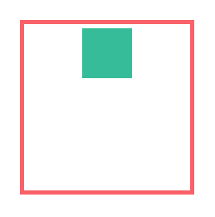  
这里旧版语法有4个参数，而新版语法有5个参数，兼容写法新版语法的 space-around 是不可用的：

|  |
| --- |
| .box{      box-pack: start | end | center | justify;      /*主轴对齐：左对齐（默认） | 右对齐 | 居中对齐 | 左右对齐*/        justify-content: flex-start | flex-end | center | space-between | space-around;      /*主轴对齐方式：左对齐（默认） | 右对齐 | 居中对齐 | 两端对齐 | 平均分布*/  } |

**子元素交叉轴对齐方式**

|  |
| --- |
| .box{      -webkit-box-align: center;      -moz-align-items: center;      -webkit-align-items: center;      align-items: center;  } |

  
这里的参数除了写法不同，其实是功能是一样的：

|  |
| --- |
| .box{      box-align: start | end | center | baseline | stretch;      /*交叉轴对齐：顶部对齐（默认） | 底部对齐 | 居中对齐 | 文本基线对齐 | 上下对齐并铺满*/        align-items: flex-start | flex-end | center | baseline | stretch;      /*交叉轴对齐方式：顶部对齐（默认） | 底部对齐 | 居中对齐 | 上下对齐并铺满 | 文本基线对齐*/  } |

**子元素的显示方向**

子元素的显示方向可通过 box-direction + box-orient + flex-direction 实现，下面请看实例：  
**左到右**

|  |
| --- |
| .box{      -webkit-box-direction: normal;      -webkit-box-orient: horizontal;      -moz-flex-direction: row;      -webkit-flex-direction: row;      flex-direction: row;  } |

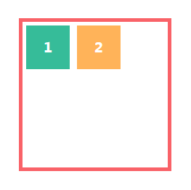

**右到左**

|  |
| --- |
| .box{      -webkit-box-pack: end;      -webkit-box-direction: reverse;      -webkit-box-orient: horizontal;      -moz-flex-direction: row-reverse;      -webkit-flex-direction: row-reverse;      flex-direction: row-reverse;  } |

这里补充说明一点： box 写法的 box-direction 只是改变了子元素的排序，并没有改变对齐方式，需要新增一个 box-pack 来改变对齐方式。  
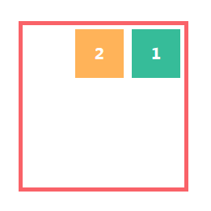

**上到下**

|  |
| --- |
| .box{      -webkit-box-direction: normal;      -webkit-box-orient: vertical;      -moz-flex-direction: column;      -webkit-flex-direction: column;      flex-direction: column;  } |

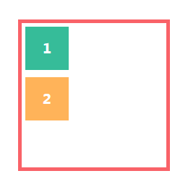

**下到上**

|  |
| --- |
| .box{      -webkit-box-pack: end;      -webkit-box-direction: reverse;      -webkit-box-orient: vertical;      -moz-flex-direction: column-reverse;      -webkit-flex-direction: column-reverse;      flex-direction: column-reverse;  } |

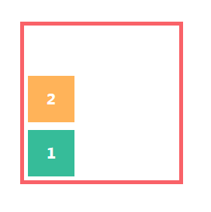

**是否允许子元素伸缩**

|  |
| --- |
| .item{      -webkit-box-flex: 1.0;      -moz-flex-grow: 1;      -webkit-flex-grow: 1;      flex-grow: 1;  } |

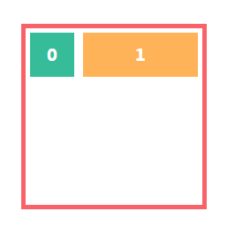

|  |
| --- |
| .item{      -webkit-box-flex: 1.0;      -moz-flex-shrink: 1;      -webkit-flex-shrink: 1;      flex-shrink: 1;  } |



上面是允许放大，box语法中 box-flex 如果不是0就表示该子元素允许伸缩，而flex是分开的，上面 flex-grow 是允许放大（默认不允许），下面的 flex-shrink 是允许缩小（默认允许）。box-flex 默认值为0，也就是说，在默认的情况下，在两个浏览器中的表现是不一样的：  
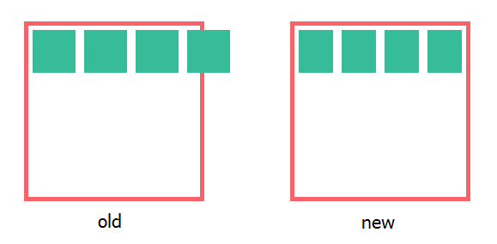  
  
这里还有一点，就是新旧语法的算法是不一样的，假设 box-flex 的值不等于0，旧语法中，如果有多余的空间，box-flex 的值越大，说明空白部分的占比越多，反之亦然：  
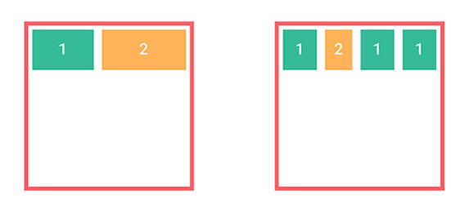  
  
而新版的语法中，放大的比例是直接按 flex-grow 的值来分配的，flex-grow 的缩放会覆盖 flex-shrink:0，看例子：

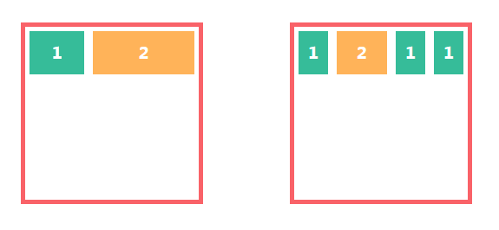  


参数：

|  |
| --- |
| .item{      box-flex: <value>;      /*伸缩：<一个浮点数，默认为0.0，即表示不可伸缩，大于0的值可伸缩，柔性相对>*/        flex-grow: <number>; /* default 0 */      /*放大：默认0（即如果有剩余空间也不放大，值为1则放大，2是1的双倍大小，以此类推）*/        flex-shrink: <number>; /* default 1 */      /*缩小：默认1（如果空间不足则会缩小，值为0不缩小）*/  }  </number></number></value> |

**子元素的显示次序**

|  |
| --- |
| .item{      -webkit-box-ordinal-group: 1;      -moz-order: 1;      -webkit-order: 1;      order: 1;  } |

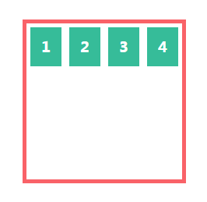

原文链接：<https://ueibo.cn/flexbu-ju-xin-jiu-hun-he-xie-fa-xiang-jie-jian-rong-wei-xin/>